Utbytesstudent i Dalarna – Mitt bästa minne!

Noemi från Schweiz var utbytesstudent i Sverige läsår 2010/11 med AFS Interkulturell Utbildning. Under tio månader bodde Noemi i en värdfamilj i Dalarna och gick på Leksands gymnasium. Innan Noemi återvände till Schweiz bad AFS henne att dela med sig sitt bästa minne från året som utbytesstudent.

Mitt bästa minne från tiden i Sverige!
från Noemi, Schweiz

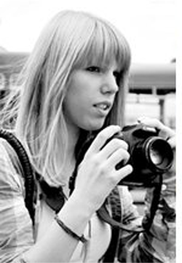
Klockan var åtta på morgonen. Eller kanske även halv åtta. Jag minns exakt hur kallt och mörkt det var. Klädda med varma byxor, vantar, mössor, jackor och halsduk åkte vi mot Fornby. Nästan hela fiskeklassen var med. När vi äntligen var framme efter tjugo minuter, tog vi våra pimpelspön, som vi hade gjort själva förra lektionen, och gick mot den frusna sjön. Det var jag som var tvungen att gå som första. Jag som aldrig förut har stått på en frusen sjö, jo inte ens har sett en frusen sjö! Gud, vad rädd jag var att isen skulle bryta. Men det gjorde den naturligtvis inte. När vi stod mitt på sjön har vi börjat borra hål i isen. Det var inte alls så lätt som det ser ut. Och händerna höll på att ramla av för det var så iskallt. Men efter ett tag var vi alla klara och redo att börja med fisketävlingen.

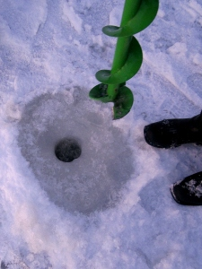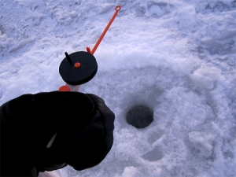

Det var helt sjukt att sitta där ute när det var minst minus trettio grader kallt. Men det var det värt det för att det var jag som har vunnit tävlingen. ☺ Jag hade aldrig trott att jag bara skulle fiska en liten fisk, men då blev det även fem stycken! Alla var mycket överraskade eftersom jag aldrig hade pimplat förut.

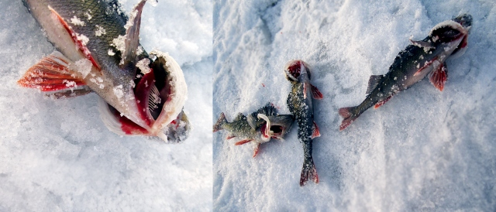

Efteråt fick de andra reda på att jag aldrig har åkt snöskoter. De kunde nästan inte tro det. Och två minuter senare satt jag redan på en snöskoter. Inte helt själv förstås, utan det var någon klasskompis som körde. JÄKLAR VAD GRYMT! Den där känslan kan jag inte beskriva. Jag satt bara där, den kyla vinden som blåste mot mitt ansikte, solen som precis har gått upp bakom skogen, den höga farten. Det var fantastiskt!
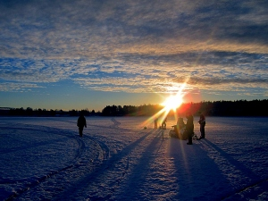

Den där morgonen kommer jag nog aldrig att glömma. Det är inte bara mitt bästa minne från tiden i Sverige, utan det är ett minne för livet!

Noemi från Schweiz, Leksand 2011

I augusti 2011 anländer ett nytt gäng med ungdomar från 17 olika länder till Sverige! De är 15-17 år gamla och kommer att vara i Sverige under tio månader för att gå ett år på gymnasiet och uppleva livet hemma hos en familj i Sverige.

AFS erbjuder dig och din familj att ta emot en av dessa ungdomar i ditt hem! Vem som helst kan bli värdfamilj, äldre eller yngre, med eller utan barn, ensamstående eller ”kärnfamilj”. Det som familjerna har gemensamt är att de tycker om ungdomar och har en vilja att dela sitt hem med ytterligare en familjemedlem. Studenterna har själva med sig fickpengar till Sverige, det värdfamiljen står för under året är mat och husrum.

Om du har ett intresse för att välkomma en utbytesstudent kan du skriva till info@afs.se eller ringa till 08 - 406 00 00. Mer information om vårt värdfamiljprogram finns på afs.se

Om AFS Interkulturell Utbildning
AFS Interkulturell Utbildning är en ideell organisation som funnits in Sverige sedan 1948. Vi bygger verksamheten på frivilliga insatser från våra medlemmar och på insatserna från de anställda på AFS-kontoret samt vår styrelse. AFS Sverige är del i den större AFS-världen som består av motsvarande organisationer i över 50 länder som ger oss unika möjligheter för att skapa tillfällen för interkulturellt lärande.

